SEQUÊNCIA DIDÁTICA 11 –
Gráfico de função polinomial do 1º grau
9º ano – Bimestre 4

Unidade temática
Álgebra

Objetos de conhecimento
Funções: representações numérica, algébrica e gráfica

Habilidade
(EF09MA06) Compreender as funções como relações de dependência unívoca entre duas variáveis e suas representações numérica, algébrica e gráfica e utilizar esse conceito para analisar situações que envolvam relações funcionais entre duas variáveis.

Tempo estimado
Quatro etapas – quatro aulas

Desenvolvimento

1ª etapa (1 aula)
Devido à complexidade e à relevância dos conceitos envolvidos, esta sequência abordará novamente o objeto de conhecimento e a habilidade trabalhados na Sequência didática 10 – Função polinomial
do 1º grau.
Esta etapa permite avaliar os conhecimentos dos alunos sobre função polinomial do 1º grau e seu gráfico.
Escreva na lousa algumas leis de função:
- y = 3x + 5 ou f (x) = 3x + 5
- y = –x ² ou f (x) = –x²
- y = x ³ ou f (x) = x³
Peça aos alunos que identifiquem qual dessas funções é uma função polinomial do 1º grau.
Espera-se que identifiquem corretamente a função f (x) = 3x + 5 como a função do 1º grau. Valide as respostas corretas e, em seguida, esboce três gráficos na lousa.

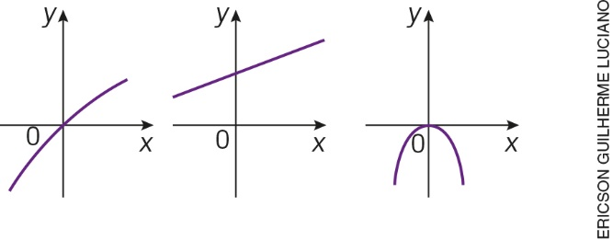

Pergunte aos alunos qual desses gráficos poderia ser o gráfico da função do 1º grau que foi identificada anteriormente. Espera-se que reconheçam que o gráfico dessa função de
1º grau deve ser uma reta (gráfico do meio nas figuras acima). Valide as respostas corretas e informe que o trabalho com funções será desenvolvido nas etapas seguintes.

2ª etapa (1 aula)
Oriente os alunos a registrarem as explicações à medida que forem desenvolvidas. Escreva a definição na lousa:
Uma função polinomial do 1º grau é toda função dada por uma lei de formação do tipo
y = ax + b ou f (x) = ax + b, sendo os coeficientes a e b números reais e a ≠ 0, e a função
é definida para todo x real.

Retome a função usada como exemplo e pergunte qual é o valor dos coeficientes a e b na função
y = 3x + 5. Os coeficientes a e b nessa função são, respectivamente, 3 e 5.
Apresente outros exemplos de função do 1º grau e peça aos alunos que identifiquem neles os coeficientes a e b.
- y = 2x + 10 a = 2 e b = 10
- y = -5x a = –5 e b = 0
- y = $\frac{1}{2}$x + 4 a = 1/2 e b = 4
Comente com os alunos que o gráfico de uma função polinomial do 1º grau é sempre uma reta não perpendicular ao eixo x. Em seguida, explique que, para construir o gráfico de uma função polinomial do
1º grau, podemos determinar dois pontos dessa função e traçar uma reta (relembre que, para traçar uma reta, precisamos determinar dois de seus pontos).
Volte ao exemplo dado anteriormente (y = 3x + 5) para determinar os pontos desenhando um quadro na lousa, conforme mostrado a seguir. Peça aos alunos que sugiram dois valores para x e faça com eles o cálculo do valor correspondente de y. Para exemplificar, no quadro representamos x por 0 e 1:

x | y = 3x + 5
0 | y = 3 . 0 + 5 = 5
1 | y = 3 . 1 + 5 = 8

Desenhe na lousa um plano cartesiano, marque nele os pontos determinados no exemplo (0, 5)
e (1, 8) e trace a reta, determinando o gráfico da função.

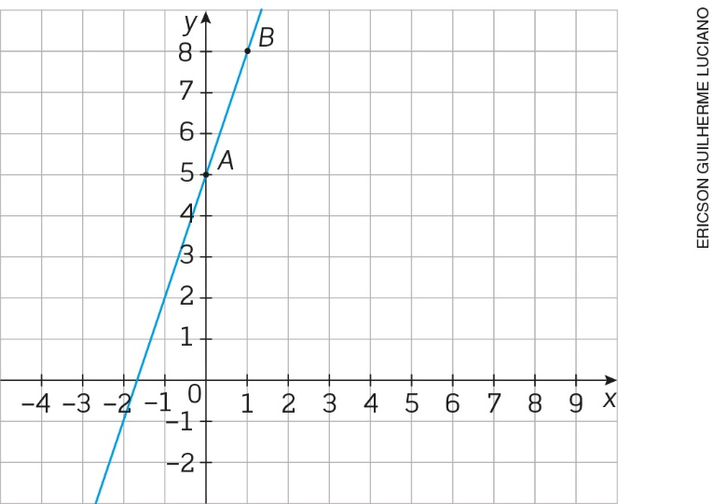

Faça o mesmo procedimento para as funções y = 2x + 10, y = –5x e y = $\frac{1}{2}$x + 4 trabalhadas nesta etapa, certificando-se de que todos acompanham as explicações.

3ª etapa (1 aula)
Nesta etapa, os alunos terão a oportunidade de trabalhar os conhecimentos elaborados fazendo a aplicação do conteúdo. Proponha a eles que resolvam as questões individualmente.
- Escreva a lei de uma função do 1º grau com coeficientes a = 10 e b = 15. y = 10x + 15
- Dado f (x) = 4x – 2, determine f (2) e f (3) e represente esses pontos no plano cartesiano.
f (2) = 6 e f (3) = 10

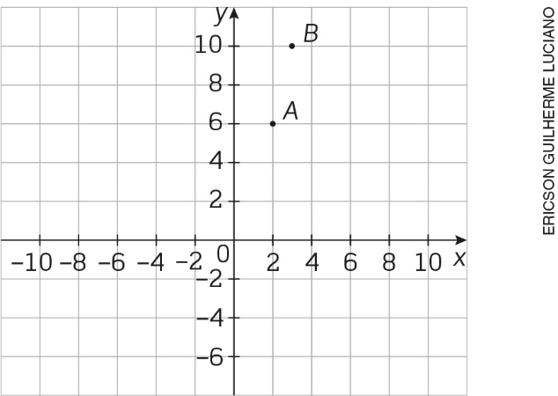

- Construa o gráfico da função f (x) = x

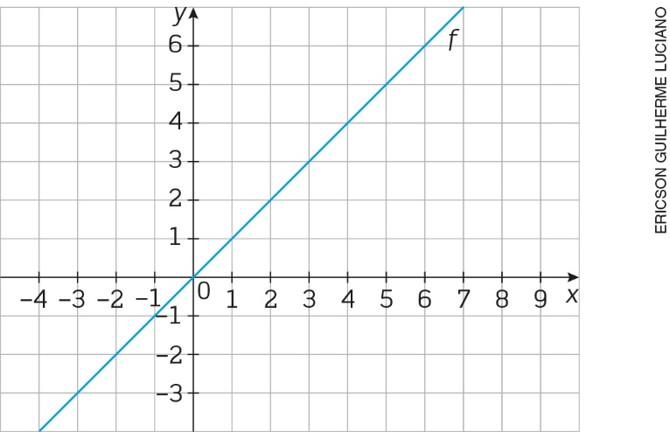

Faça a correção pedindo a alguns alunos que apresentem e expliquem suas respostas a toda a turma. Aproveite a atividade para verificar se eles ainda apresentam dificuldade e, nesse caso, retome as explicações dadas anteriormente.

4ª etapa (1 aula)
Avaliação: Proponha aos alunos outras situações problema e questões para avaliar o desenvolvimento das habilidades relacionadas ao objeto de conhecimento. Reproduza as propostas a seguir em folhas à parte e distribua uma para cada aluno.
- Observe o gráfico de uma função polinomial do 1º grau abaixo e responda às perguntas.
a) Qual é o valor de y para x = 0? 1
b) Qual é o valor de x para y = 0? 1

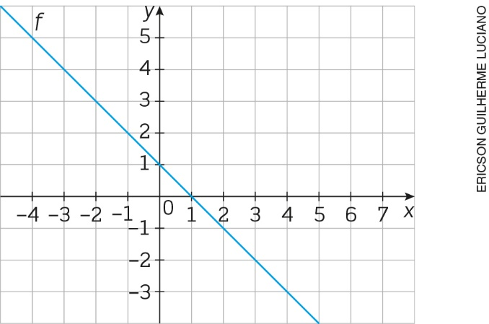

- Uma função polinomial do 1º grau tem coeficiente b = 0. O ponto (1, 3) pertence ao gráfico dessa função. Qual é a lei dessa função? y = 3x
- Construa o gráfico da função y = –x.

